**CENTRO PAULA SOUZA**

**ETEC SALES GOMES**

**Desenvolvimento de Sistemas**

**Nícolas de Godoi Carlos Pinto**

**Vinícius da Silva Ponce**

**ESTACIONAMENTO MARIAH**

**Tatuí – SP**

**2022**

**Nícolas de Godoi Carlos Pinto**

**Vinícius da Silva Ponce**

**ESTACIONAMENTO MARIAH**

Trabalho de Conclusão de Curso apresentado ao Curso Técnico em Análise e Desenvolvimento de Sistemas da Etec Sales Gomes orientado pelo professor Giovanni Francesco Guarnieri como requisito parcial para obtenção do título de técnico em Desenvolvimento de Sistemas.

**Tatuí – SP**

**2022**

**SUMÁRIO**

**1.** **INTRODUÇÃO** 5

**1.1.** **Tema** 5

**1.2.** **Problematização** 5

**1.3.** **Hipóteses** 5

**1.4.** **Objetivos** 5

**1.4.1.** **Objetivos gerais** 5

**1.4.2.** **Objetivos específicos** 5

**1.5.** **Justificativa** 5

**2.** **METODOLOGIA** 6

**2.1.** **Ferramentas utilizadas** 6

**2.2.** **Style Guide** 6

**2.3.** **Protótipo** 6

**2.4.** **Diagramas:** 6

**2.4.1.** **Banco de dados relacional** 6

**2.4.2.** **Caso de Uso** 6

**2.4.3.** **Classe** 6

**2.4.4.** **Atividade** 6

**2.5.** **Cronograma** 6

**REFERÊNCIAS BIBLIOGRÁFICAS** 7

2. **INTRODUÇÃO**
   1. **Tema**

**Sistema para auxílio de gestão de estacionamentos.**

* 1. **Problematização**

**O uso de mecanismos como papéis para o registro de informações em estacionamentos pode suscitar transtornos, como sua própria perda, engano no pagamento ou falta de controle no estabelecimento. De acordo com o Sindepark (Sindicato das Empresas e Garagens e Estacionamentos do Estado de São Paulo), existem cerca de 7 mil estacionamentos no Estado de São Paulo responsáveis pela geração de mais de 35 mil empregos e oferecem quase 500 mil vagas à população. A partir disso, define-se a indagação deste trabalho: Como é feita a gestão desses estabelecimentos?**

* 1. **Hipóteses**

**A utilização do papel para a administração de estacionamentos não é satisfatória e tende a ficar ultrapassada no decorrer dos anos. Destarte, urge que sejam criados métodos digitalizados para a melhoria do fluxo de clientes que atendam as demandas de mercado de forma rápida, simples e eficaz.**

* 1. **Objetivos**
     1. **Objetivos gerais**

**Propor uma alternativa para facilitar o controle e gestão para o mercado de estacionamentos.**

* + 1. **Objetivos específicos**

**Desenvolver um aplicativo de controle para facilitar a administração do estabelecimento.**

* 1. **Justificativa**

**O trabalho tornará o uso de registro em papéis desnecessário, uma vez que digitalizado, impedirá transtornos no pagamento, será um mecanismo de controle para o estacionamento, auxiliará nas finanças e**

**tornará mais rápido o fluxo de clientes.**

1. **METODOLOGIA**
   1. **Ferramentas utilizadas**

**Visual Studio Code, Adobe XD, app.diagrams.net, der.jar, MySQL Workbench.**

* 1. **Style Guide**

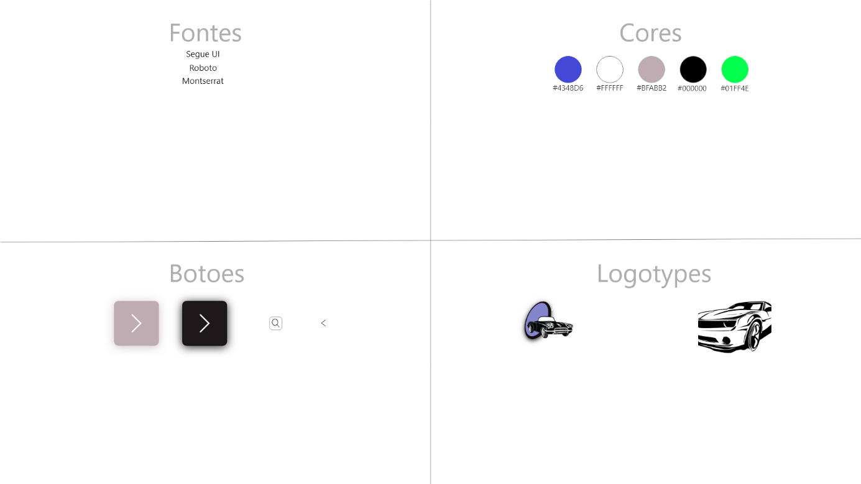

* 1. **Protótipo**

* 1. **Diagramas:**
     1. **Banco de dados relacional**

* + 1. **Caso de Uso**

* + 1. **Classe**

* + 1. **Atividade**

* 1. **Cronograma**

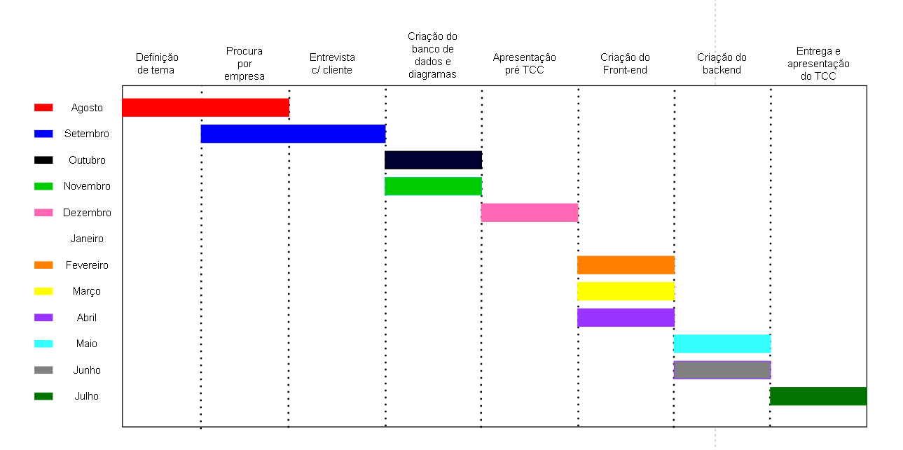

**REFERÊNCIAS BIBLIOGRÁFICAS**

**Visual Studio Code: code.visualstudio.com**

**Adobe XD:** [**www.adobe.com**](http://www.adobe.com)

**Draw.io: app.diagrams.net**

**MySQL Workbench:** [**www.mysql.com**](http://www.mysql.com)